Apache HAProxy Konfigurasyon

Apache Nedir?
Apache HTTP Sunucusu, özgür ve açık kaynaklı bir web sunucu yazılımıdır. Web sunucu olarak kullanılır ve HTTP istemcileri ile web sunucu üzerinde barındırılan web siteleri veya uygulamaları arasındaki iletişimi yönetir. Apache, modüler bir yapıya sahiptir ve birçok eklenti modülü kullanarak işlevselliğini genişletebilir.


HAproxy Nedir?
HAproxy (High Availability Proxy), yük dengeleme ve ters proxy hizmetleri sağlamak için tasarlanmış bir açık kaynaklı yazılımdır. Genellikle web sunucularının yükünü dengelemek ve yüksek kullanılabilirlik sağlamak için kullanılır. HAproxy, gelen HTTP veya TCP isteklerini belirli hedef sunuculara yönlendirmek ve trafiği dengelemek için kullanılır. Tek bir sunucunun arızalanması durumunda trafiği diğer sağlam sunuculara yönlendirebilir.
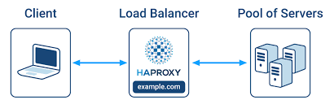

HAproxy ve Apache web server kullanimi ornegi?
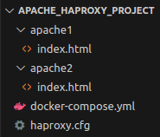
Yan gorseldeki gibi Apache ve HAproxy dizinimizi olustururuz. Apache klasorleri icerisinde birer html dosyasi var. Bu dosyalar web arayuzunde gorunecek olan icerigi barindirir. Birde haproxy.cfg dosyamiz bulunmakta. Bu dosya iki apache web server icin yuk dengeleyici gorevi gorecek. docker-compose.yml dosyasi ile bu uc dosyamiz docker uzerinde ayaga kaldirilacak.
- Oncelikle apache1 klasor icerisindeki index.html dosyasini duzenleyelim. Dosya icerisine Apache 1 yazalim.

- Sonrasinda apache2 klasor icerisindeki index.html dosyasini duzenleyelim. Dosya icerisine Apache 2 yazalim.

- Simdi haproxy.cfg dosyasini duzenleyelim.

frontend myapplication
bind *:80
default_backend apache_servers

backend apache_servers
balance roundrobin
server apache1 apache1:80 check
server apache2 apache2:80 check

- frontend myapplication satiri bir frontend olusturur. Bu frontend, gelen istekleri dinlemek ve islemek icin kullanilacak.
- Bind *:80 ifadesi frontendin hangi IP adresi ve port uzerinden gelen istekleri dinleyecegini belirtir. * tum IP adreslerini ifade eder ve 80 numarali HTTP portunu belirtir.
- default_backend apache_servers ifadesi default olarak apache_servers backend’ini kullanacagini belirtir.
- backend apache_servers satiri bir backend olusturur. Bu backend, gelen istekleri yonlendirmek ve islemek icin kullanilacak.
- balance roundrobin ifadesi backend’de kullanilacak dengeleme algoritmasini belirtir. Roundrobin dengeleme algoritmasi, gelen istekleri sirayla her sunucuya yonlendirir. Her sunucu esit sekilde yuklenir.
- server apache1 apache1:80 check ifadesi backend'de kullanılacak sunucuların tanımlandığını gösterir. "apache1" adında bir sunucu tanımlanmıştır. Bu sunucunun adı "apache1" olarak belirtilir ve IP adresi ile 80 numaralı HTTP portu belirtilir. "check" ifadesi, HAProxy'nin bu sunucunun durumunu düzenli olarak kontrol etmesini ifade eder.
- server apache2 apache2:80 check ifadesi "apache2" adında bir başka sunucu tanımlanmıştır. Bu sunucunun adı "apache2" olarak belirtilir ve yine IP adresi ile 80 numaralı HTTP portu belirtilir. "check" ifadesi, HAProxy'nin bu sunucunun durumunu düzenli olarak kontrol etmesini ifade eder.

Bu yapi, HAProxy'in ön yüz ve arka uçları tanımlayarak gelen istekleri belirli bir dengeleme algoritması kullanarak bu sunuculara yönlendirmesini sağlar. Özetle, HAProxy'i kullanarak gelen trafiği dinler, dengelemeyi yapar ve belirli sunuculara iletilmesini sağlar.
- Sonrasinda docker-compose.yml dosyasini duzenleyelim.

version: '3'
services:
apache1:
image: httpd:2.4
volumes:
- ./apache1:/usr/local/apache2/htdocs
apache2:
image: httpd:2.4
volumes:
- ./apache2:/usr/local/apache2/htdocs
haproxy:
image: haproxy:latest
volumes:
- ./haproxy.cfg:/usr/local/etc/haproxy/haproxy.cfg
ports:
- "80:80"
version: '3' ifadesi Docker Compose surumunu belirtir.
- services: Docker Compose servislerinin tanimlandigi bolumdur.
- apache1: ve apache2: ifadeleri Apache HTTP Sunucu konteynerlarini temsil eder. Her biri image ve volumes gibi ozellestirmis ozelliklere sahiptir.
- image: httpd:2.4 Bu özellik, kullanılacak Docker görüntüsünü belirtir. Apache HTTP Sunucusu'nun resmi Docker görüntüsü olan image: httpd:2.4 kullanılır.
- volumes: - ./apache1:/usr/local/apache2/htdocs ve ./apache2:/usr/local/apache2/htdocs Bu özellik, yerel dosya sistemi (./apache1:, ./apache2:) ile konteyner içindeki /usr/local/apache2/htdocs klasörü arasında bir bağlantı kurar. Bu, yerel dosyaları Apache sunucusunun kök dizinine ekler.
- Haproxy: Bu servis, HAProxy yük dengeleyici (load balancer) konteynerini temsil eder.
- image: haproxy:latest Bu özellik, kullanılacak Docker görüntüsünü belirtir.
- volumes: - ./haproxy.cfg:/usr/local/etc/haproxy/haproxy.cfg Bu özellik, yerel dosyayi (./haproxy.cfg:) konteyner içindeki /usr/local/etc/haproxy/haproxy.cfg dosyasina bağlar. Bu, HAProxy’nin yapilandirma dosyasini yerel bir dosya ile degistirme olanagi sunar.
- ports: - "80:80" Bu ozellik, dis dunyadan erisilen baglanti noktalarini tanimlar. Burada, yerel port ‘80’ disindaki istekler, HAProxy konteynerlarinin icindeki port ‘80’ e yonlendirilir.

- Servisleri başlatmak için dosya dizinindeyken terminale docker-compose up -d komutu kullanılir.

hatice@hatice-XPS-15-9530:~/Documents/APACHE_HAPROXY_PROJECT$ docker-compose up -d
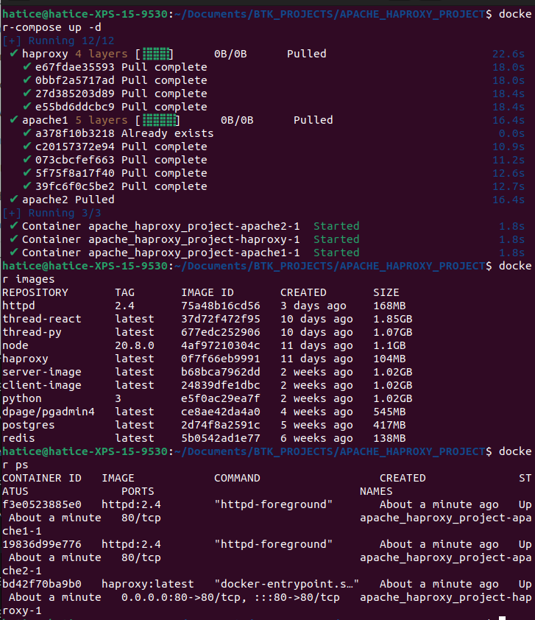
Yukaridaki gorselde gorundugu gibi oncelikle compose dosyasini calistirdik ve Apache ve Haproxy image’larim olusturuldu. Docker images ile kontrol ettigimde httpd ve haproxy adinda image’larim gorunuyor. Docker ps dedigimde ise calistirilmis olan 3 konteyner gorunmekte.

- https://localhost adresine gittigimiz zaman index dosya iceriklerini gorebilmeliyiz. Sayfa yenilendikce hello2 ifadeside gorunur.
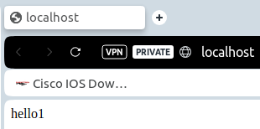
Trivy anlar

